Quản lý tài nguyên số: Dịch vụ chuyển mạng giữ nguyên số

1. Khái niệm
Dịch vụ chuyển mạng di động giữ nguyên số thuê bao (Mobile Number Portability – MNP, gọi tắt là Dịch vụ chuyển mạng) là dịch vụ cho phép thuê bao có thể thay đổi doanh nghiệp cung cấp dịch vụ di động mà vẫn giữ nguyên được số điện thoại của mình.
Tùy vào mô hình xây dựng hệ thống cung cấp dịch vụ chuyển mạng, các đối tượng tham gia vào quá trình thực hiện chuyển mạng sẽ khác nhau, bao gồm:
- Thuê bao chuyển mạng
- Mạng chuyển đến
- Mạng chuyển đi
- Trung tâm chuyển mạng.

2. Phương án quản lý cơ sở dữ liệu
Có 2 cách quản lý:
Cơ sở dữ liệu phân tán: Mỗi doanh nghiệp di động có trách nhiệm lưu giữ thông tin định tuyến về các thuê bao chuyển mạng nằm trong dải đầu số mà mình được cấp. Khi một thuê bao khởi tạo cuộc gọi đến thuê bao chuyển mạng, mạng gọi sẽ hỏi thông tin định tuyến cho thuê bao chuyển mạng qua mạng lưu giữ thông tin về thuê bao nằ trong dải đầu số mà mình được cấp. Hình thức này áp dụng đối với phương pháp định tuyến Onward Routing và Call Drop Back.

Cơ sở dữ liệu tập trung: Mỗi doanh nghiệp di động có trách nhiệm lưu giữ thông tin định tuyến về tất cả các thuê bao chuyển mạng thuộc về mọi dải đầu số. Thông tin này được cập nhật mỗi khi có thay đổi về thuê bao chuyển mạng bởi trung tâm chuyển mạng quốc gia (nếu có) hoặc doanh nghiệp di động chuyển đến tới tất cả các mạng liên quan (di động, cố định, cổng báo hiệu quốc tế). Hình thức này áp dụng với phương pháp định tuyến Query on Release và All Call Query.

- Theo kinh nghiệm quốc tế, đa số quốc gia lựa chọn phương án xây dựng cơ sở dữ liệu tập trung để triển khai dịch vụ chuyển mạng. Đặc biệt, một số quốc gia trước đây sử dụng phương án cơ sở dữ liệu phân tán cũng đã hoặc đang có kế hoạch chuyển sang áp dụng phương án cơ sở dữ liệu tập trung.

Quốc gia | Giải pháp  Cơ sở dữ liệu | Quốc gia | Giải pháp  Cơ sở dữ liệu
Ấn Độ | Tập trung | Hồng Kông | Phân tán
Malaysia | Tập trung | Hàn Quốc | Tập trung
Thái Lan | Tập trung | Pháp | Tập trung
Úc | Phân tán | Phần Lan | Tập trung
Singapore | Tập trung | Nhật Bản | Phân tán
Bỉ | Tập trung | Pakistan | Tập trung
Bulgary | Phân tán | Nam Phi | Tập trung

Phương án quản lý quy trình chuyển mạng tập trung: Một trung tâm chuyển mạng có kết nối tới tất cả các doanh nghiệp di động được thiết lập. Việc phối hợp giữa trung tâm chuyển mạng và các doanh nghiệp di động tuân theo một quy trình chuẩn được quy định trước.
Quy trình này sẽ quy định chi tiết thủ tục trao đổi thông tin giữa trung tâm chuyển mạng và các doanh nghiệp di động (gồm doanh nghiệp di động chuyển đến, doanh nghiệp di động chuyển đi và các doanh nghiệp di động khác) để cung cấp dịch vụ chuyển mạng cho khách hàng và cập nhật cơ sở dữ liệu định tuyến thuê bao chuyển mạng.

3. Phương án xây dựng và quản lý hệ thống cung cấp dịch vụ chuyển mạng

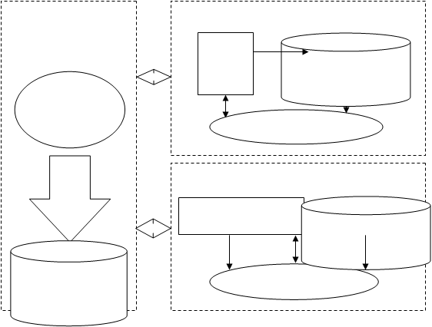
Central Reference Database (CRDB)
Central

Service Provider 1
Service Provider 2

← Gateway →
Reference/Routing Database
Reference/Routing Database
MSC
MSC

Mô hình sơ bộ hệ thống chuyển mạng tập trung

Trong đó:
- Trung tâm chuyển mạng quốc gia: kết nối đến tất cả các doanh nghiệp viễn thông (cổng chuyển mạng) để xử lý yêu cầu chuyển mạng của khách hàng và thực hiện cập nhật thông tin định tuyến thuê bao cho các nhà mạng.
- Cơ sở dữ liệu quốc gia: lưu trữ thông tin về các giao dịch chuyển mạng của các thuê bao chuyển mạng nhằm mục đích đối soát giữa các nhà mạng. Thông tin định tuyến về các thuê bao chuyển mạng cũng được lưu trữ tại đây.
- Cổng chuyển mạng: được xây dựng tại doanh nghiệp di động cung cấp dịch vụ chuyển mạng với chức năng thực hiện quá trình chuyển mạng và nhận thông tin cập nhật định tuyến của thuê bao chuyển mạng từ trung tâm chuyển mạng. Cơ sở dữ liệu địa phương (bản sao của cơ sở dữ liệu quốc gia) cũng được lưu trữ tại cổng chuyển mạng.
- Cổng cập nhật thông tin định tuyến: được xây dựng tại các nhà mạng (di động, cố định, báo hiệu tập trung) không tham gia cung cấp dịch vụ chuyển mạng nhằm cập nhật thông tin định tuyến thuê bao chuyển mạng, đảm bảo định tuyến đúng các cuộc gọi, tin nhắn đi và đến của các thuê bao đã chuyển mạng. Cơ sở dữ liệu địa phương (bản sao của cơ sở dữ liệu quốc gia) cũng được lưu trữ tại cổng cập nhật thông tin định tuyến.
- Ngoài ra, để xác thực thuê bao chuyển mạng và thông báo thông tin liên quan đến quá trình chuyển mạng, các nhà mạng di động cung cấp dịch vụ chuyển mạng cần xây dựng cổng nhắn tin với mã và cú pháp nhắn tin giống nhau để phục vụ cho hệ thống.

